Справочник «Льготники».
Для создания льготника, имеющего право получать ЛС по региональной льготе, иногороднего федерального или имеющего справку, выданную пенсионным фондом, но еще не включенного в регистр, надо в разделе «ЛПУ» выбрать справочник «Льготники» (рис. 1).
Рис.1
Откроется список всех льготников. Перед созданием новой карты необходимо убедиться, что льготника еще нет в базе. Для этого можно воспользоваться строкой поиска (рис. 2). Проверить наличие/отсутствие льготника можно по СНИЛСу и по ФИО, при этом необязательно ставить курсор в строку поиска, можно просто набирать. СНИЛС надо вводить с дефисами и пробелом.
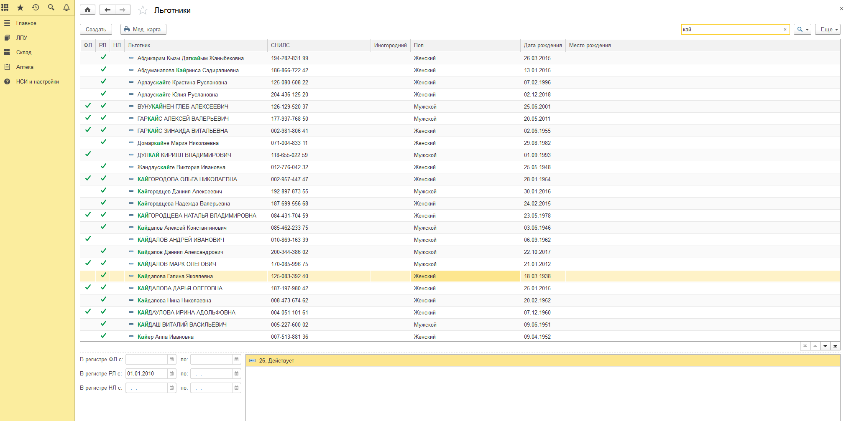
Рис. 2
Также можно воспользоваться расширенным поиском, для этого надо или щелкнуть правой кнопкой мышки и в контекстном меню выбрать «Расширенный поиск», или вызвать его нажатием клавиш Alt и F (рис. 3).
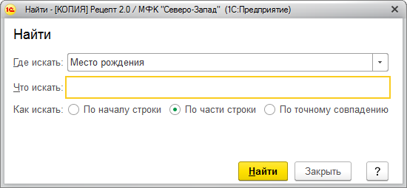
Рис. 3
Поле «Где искать» выбрано то, которое было активно при вызове расширенного поиска, его можно перевыбрать. Можно выбрать «Как искать», в поле «Что искать» вводим запрос. СНИЛС также надо вводить с дефисами и пробелом.
Расширенным поиском можно установить несколько критериев поиска, например, фамилию и дату рождения. Заданные критерии отображаются над списком льготников. Нажатием на крестик их можно удалить (рис. 4).
Рис. 4
Если льготник не найдет, создаем новую карту. Для этого нажимаем кнопку «Создать», которая находится над списком льготников, или клавишу Insert. Появится форма, которую надо заполнить. Вводим все имеющиеся данные: Фамилия, Имя, Отчество, Пол, Дата рождения, Место рождения, СНИЛС, № амбулаторной карты, данные страхового полиса, документ, удостоверяющий личность, контактные данные (Рис. 5).
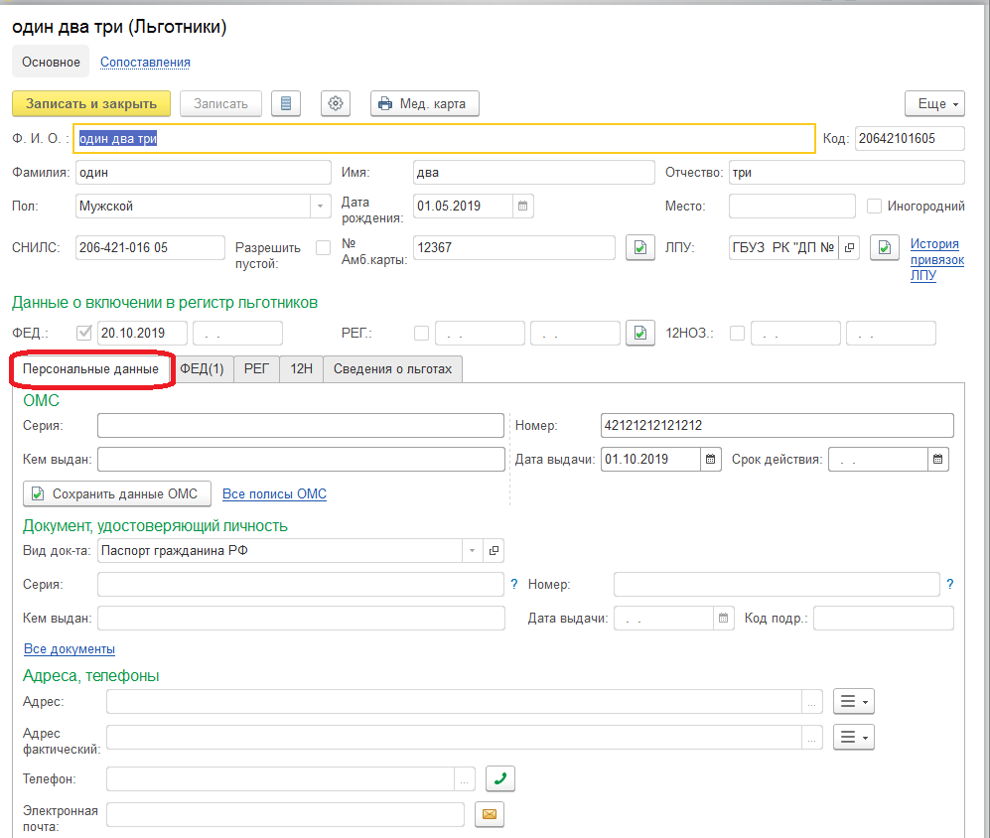
Рис. 5
После внесения всех сведений необходимо сохранить карту, нажав кнопку «Записать». Установить привязку льготника к ЛПУ, в котором создается карточка льготника (поле «ЛПУ»).
Если льготник региональный, то при создании карточки допускается пустой СНИЛС (только в случае, если льготник не имеет СНИЛСа!!!), для этого надо поставить галочку «Разрешить пустой» (Рис. 6).
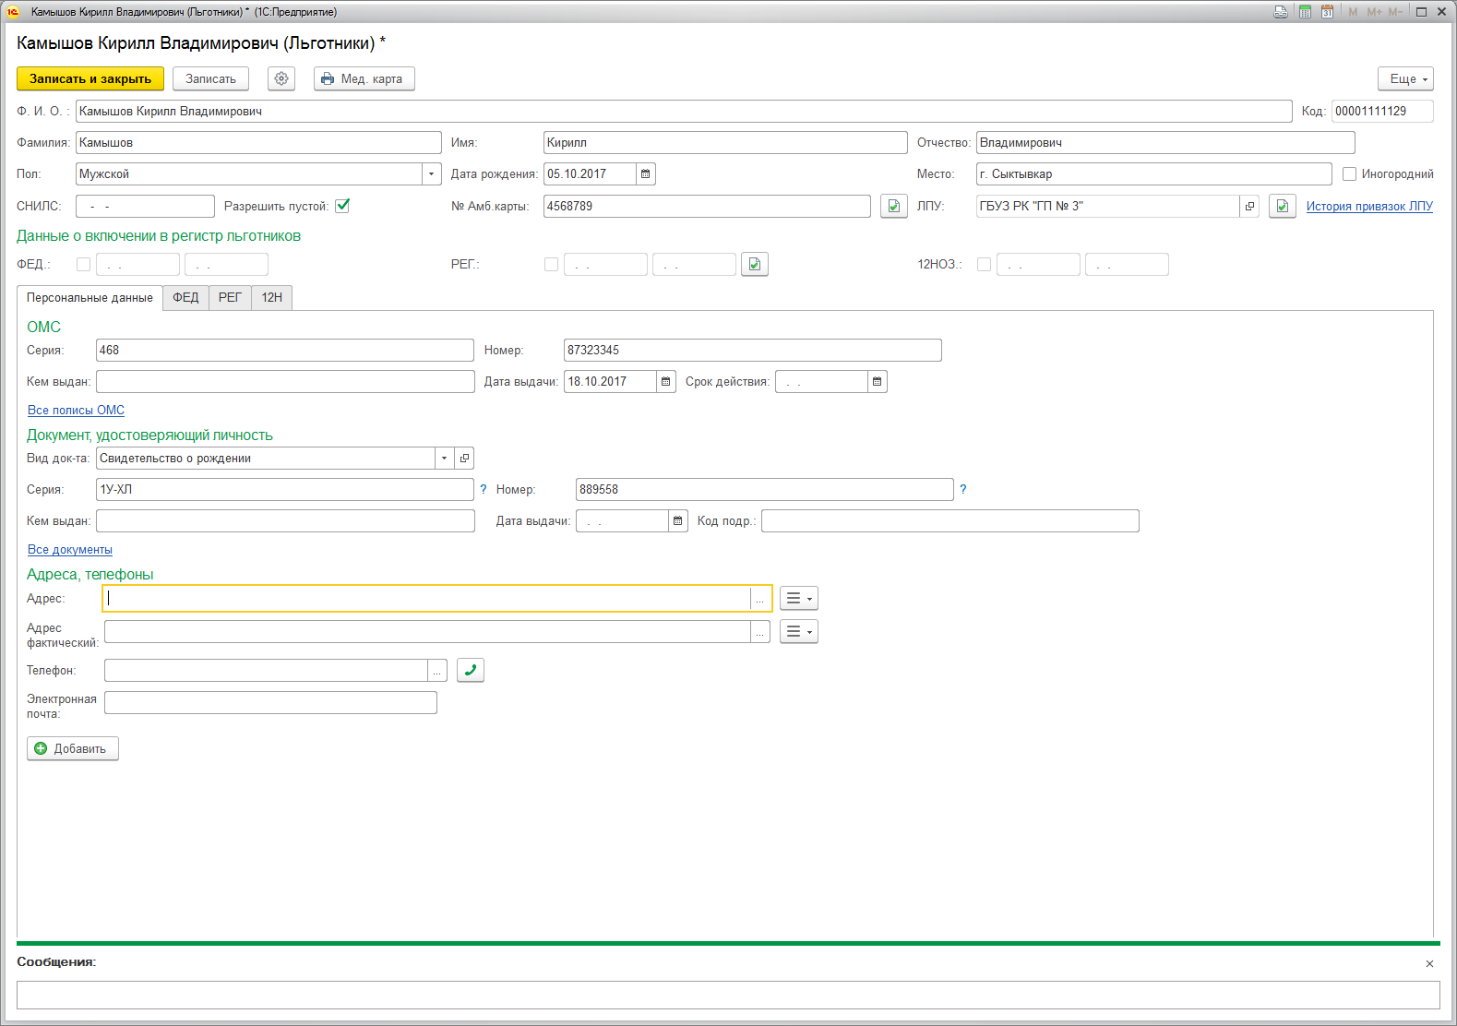
Рис. 6
После внесения всех персональных данных и записи карточки надо нажать на кнопку , которая находится около данных о включении в региональный регистр (рис. 7). На сообщение в программе: «Внести изменения в региональный регистр льготников?», ответить «Да». Появится окно, где надо будет проставить период нахождения в регистре, например, с текущей даты. И нажать «ОК» (рис. 8).
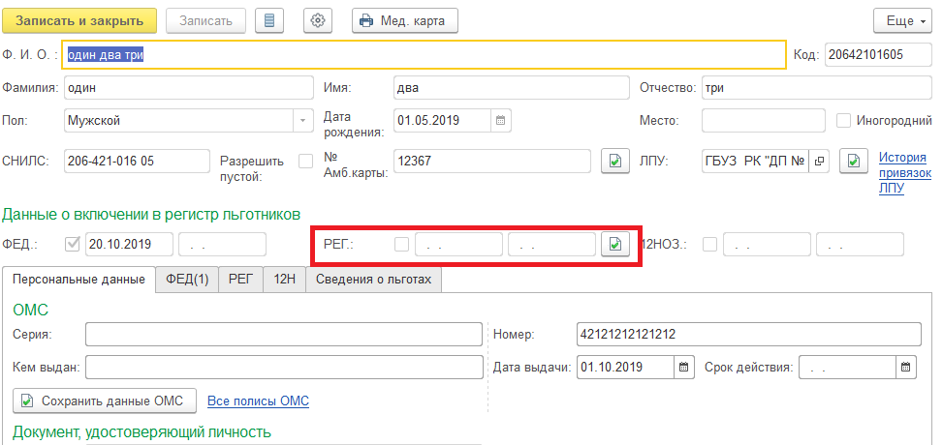
Рис. 7
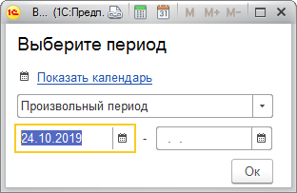
Рис. 8
После этого надо перейти на вкладку «РЕГ» и создать документ по льготе. На вкладке «Льготник» нужно выбрать категорию (поле «Льгота»), а на вкладке «Документ» заполнить дату начала действия, дату окончания (при необходимости), данные документа, подтверждающего льготу. Записать и провести (рис. 9).
Рис. 9
Создание карт иногородних федеральных льготников
При необходимости выписки лекарственных средств иногородним федеральным льготникам, в карте помимо внесения всех персональных сведений, необходимо проставить [V] Иногородний (рис. 10).
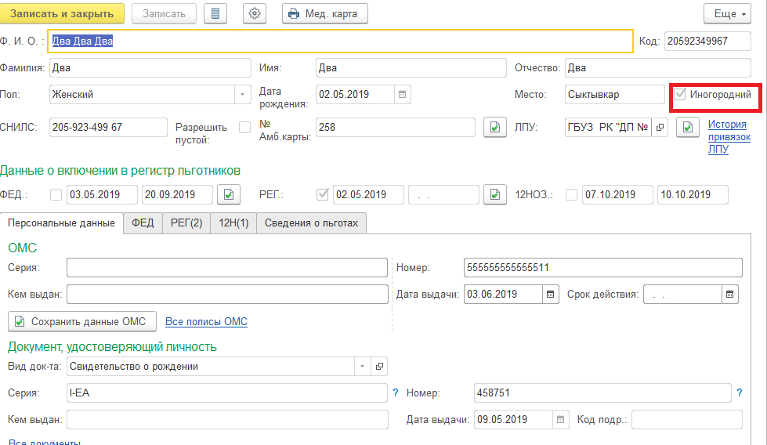
Рис. 10
После внесения всех данных необходимо записать карту льготника. Затем перейти на вкладку «ФЕД» и создать документ по льготе. На вкладке «Льготник» нужно выбрать категорию, а на вкладке «Документ» заполнить данные документа, подтверждающего льготу. Записать и провести (рис. 11, 12).
Рис.11
Рис. 12

Создание карт федеральных льготников по справке
Если льготник федеральный, но в регистре еще не появился, его можно добавить в справочник по справке.
Персональные данные вносятся аналогично региональным льготникам.
При заведении федеральной категории льготы автоматом ставится признак «По справке» (рис. 13).
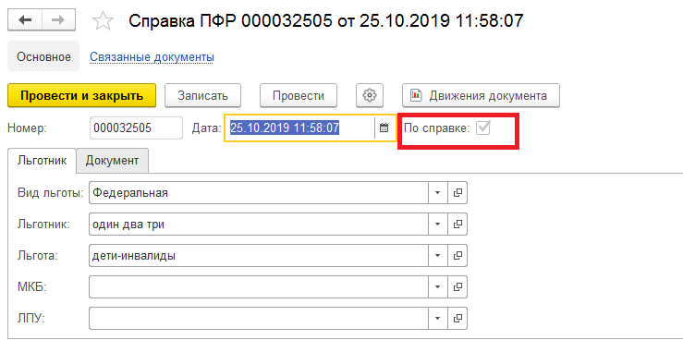
Рис. 13
Дата начала, указанная в справке, подставится в данные о включении в регистр льготников (рис. 14).
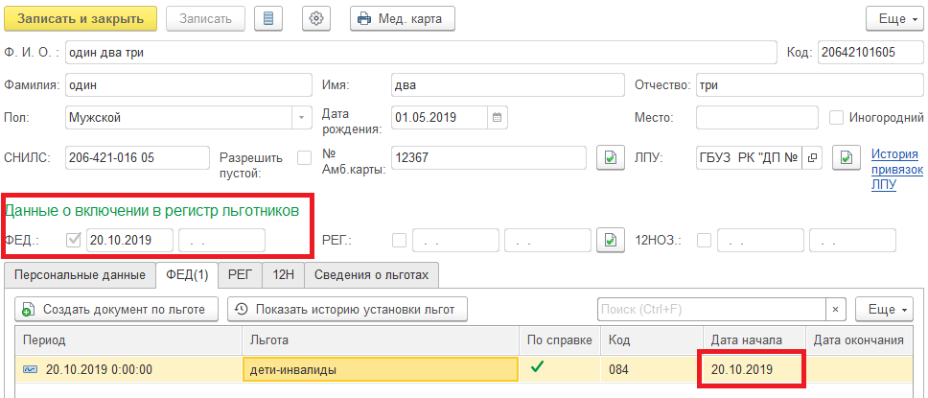
Рис.14

